Pressrelease

2012-08-20

Bakdrottning och steviaföretag slår ihop sina påsar.

**Nordic Stevia inleder historiskt sött samarbete med LCHF-drottning.**

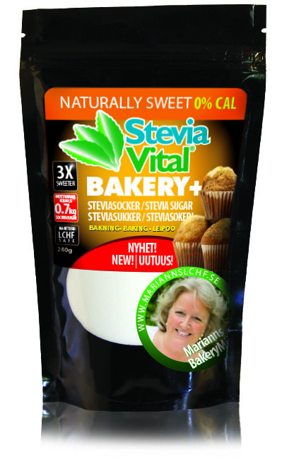**Efter åtta månader med SteviaVital på den europeiska livsmedelsmarknaden inleder nu Arbolito AB Nordic Stevia ett efterlängtat strategiskt samarbete med LCHF-drottningen Mariann Andersson. Mariann är känd för sin otroliga förmåga att pricksäkert skapa goda och väl fungerande LCHF-versioner av kända bakverk. Tillsammans har man skapat en perfekt sötningsmix utan kalorier eller kolhydrater som direkt motsvarar Marianns recept. Mariann har på några månader sålt över 7000 exemplar av sin senaste bok ”Baka med LCHF”.**

– Det här har vi planerat länge säger Pär Wallgren, marknadschef på Arbolito AB Nordic Stevia , som är mycket nöjd med resultatet. – Vi har förutom ren stevia en sötningsmix som i dag är den populäraste bordssötningen med stevia och erytritol, SteviaSocker 5X. Den används frekvent även till bakning men för att ytterligare möta våra kunder har vi tagit fram en ännu mer välsmakande och balanserad mix som direkt passar till just bakning, och då speciellt Marianns LCHF-recept. Den nya mixen kommer att kallas SteviaVital Bakery+ men i folkmun heter den redan ”Mariannsocker” säger Pär med ett leende.   
  
**Historiskt i flera bemärkelser**  
– Det är extra spännande att vi förutom att vara först med SteviaSocker på den nordiska marknaden och först med en steviasötad dryck så är vi troligen också först i världen att skapa ett så djupt samarbete med en bakboksförfattare att vi specialanpassar produkten efter hennes recept.

**Tillbaka i toppen**  
– Vi sticker inte under stol med att försäljningen på butikssidan har haltat något då en av våra intressantaste butikskedjor lanserade en egen märkesvara, lågsötad och för den oinsatte tillsynes billigare kopia, bara ett år efter vår införsäljning till dem. Detta slog naturligtvis hårt mot oss men vi ser att fler och fler kommer tillbaka till oss. Man har hos konkurrenterna inte tagit fasta på att erytritolhalten i deras produkter är för hög och därmed lättare leder till uppblåst mage mm.

– Mixen har tagits fram med omsorg för den totala smakupplevelsen vid bakning och testats utförligt av Arbolitos testpanel. Med en än mer högkvalitativ steviasort än tidigare så får vi en blandning med optimal söthet och smak som vi hoppas alla skall tycka om. Med denna produkt räknar vi med att återta vår ledande ställning på marknaden, ett samarbete som kommer att bli fruktsamt för båda parter.

**LCHF en självklar kundkategori**– Att vi nu satsar på just LCHF som grupp är ganska logiskt för oss. Det finns ett stort antal följare till den dieten/livsstilen och de flesta av dem är redan vår målgrupp. Både diabetiker och överviktiga har anammat LCHF som koncept. Vi vänder oss till människor med diabetes, övervikt eller andra som vill hålla ett lågt sockerintag med en naturligt kolhydrat- och kalorifri sötning.

På frågan om att LCHF är så omtvistat säger Pär att; – Ingen har nog riktigt hela svaret där ännu men med tanke på att lågkolhydratskost som LCHF verkar ge önskad effekt för viktminskning och ett jämt blodsocker för diabetiker så känns det för oss som en fråga om inte fördelarna trots allt överväger nackdelarna. Men vi överlåter åt experterna att göra det utlåtandet. I slutändan är nog alla överens om att motsatsen är värre, en kost med för mycket kolhydrater.

**Mariann ser en ljus framtid.**  
När SteviaVital frågade mig om jag var intresserad av att ta fram ett baksocker som direkt passade mina recept svarade jag naturligtvis ja. Jag har nu så många recept att min mix blivit ett gängse sätt att söta på, även i andras recept. Min blandning har blivit populär i vida kretsar för att den ger lagomt söta bakverk utan bismaker av varken erythritolen eller stevian.

Så att svara ja på frågan till SteviaVital om jag ville ta fram ett baksocker á la ”Mariannsocker” var inte svårt. Att bara behöva ha en enda påse i skafferiet är värt mycket för mig och då också för många andra.

Nu har vi tillsammans lyckats att blanda ihop ett socker som fungerar perfekt i mina bakverk och det blir detta socker jag fortsättningsvis kommer använda i recepten på bloggen och även i framtida böcker. Alla bloggrecept kommer också att omvandlas till detta SteviaVital Bakery+/Mariannsocker.

**Försäljningsstart inom kort.**SteviaVital Bakery+ kommer inledningsvis att finnas tillgänglig via företagets webbshop och ett antal utvalda återförsäljare. Försäljningsstart i butik beräknas bli under september månad.

**Fakta**  
Örten Stevia Rebaudiana Bertoni kommer ursprungligen från Paraguay och Sydamerika där den använts i tusentals år som sötning för bland annat indianernas Yerba-te och som medicinalväxt. Det fina med örten är att den har en naturlig sötma med noll kalorier/kolhydrater. Stevia i dag är en blandning av bladets söta glykosider och benämns bara som ”steviolglykosider” så länge kvaliteten är i enlighet med EUs normer. Stevia blev godkänt som livsmedel i EU 2011-11-11. Erytritol är en sockeralkohol som finns naturligt i t ex frukt och svamp. Trots att erytritol är en sockeralkohol har den noll effektiva kalorier/kolhydrater.

Mariann Andersson hittar ni dagligen på bloggen mariannslchf.se . SteviaVitals webbsajt hittar ni på www.steviavital.se.

**Kontaktperson:** Leif Nyren, VD,. Tel 060-129470. Mariann Andersson, Tel 033-257646